Rapport d’optimisation

Nina Carducci

I - Comparatif avant et après optimisation 2
II - Détails des optimisations effectuées 2
1 - Les images 2
2 - … 2
III - Accessibilité du site 2
IV - Détails de réalisation additionnelles à la demande du client 2
1 - … 2
Annexe 3
Rapport complet de l’audit Lighthouse 3

I - Comparatif avant et après optimisation

Score Lighthouse avant optimisation :

[Insérer ici une capture des scores Lighthouse avant optimisation]
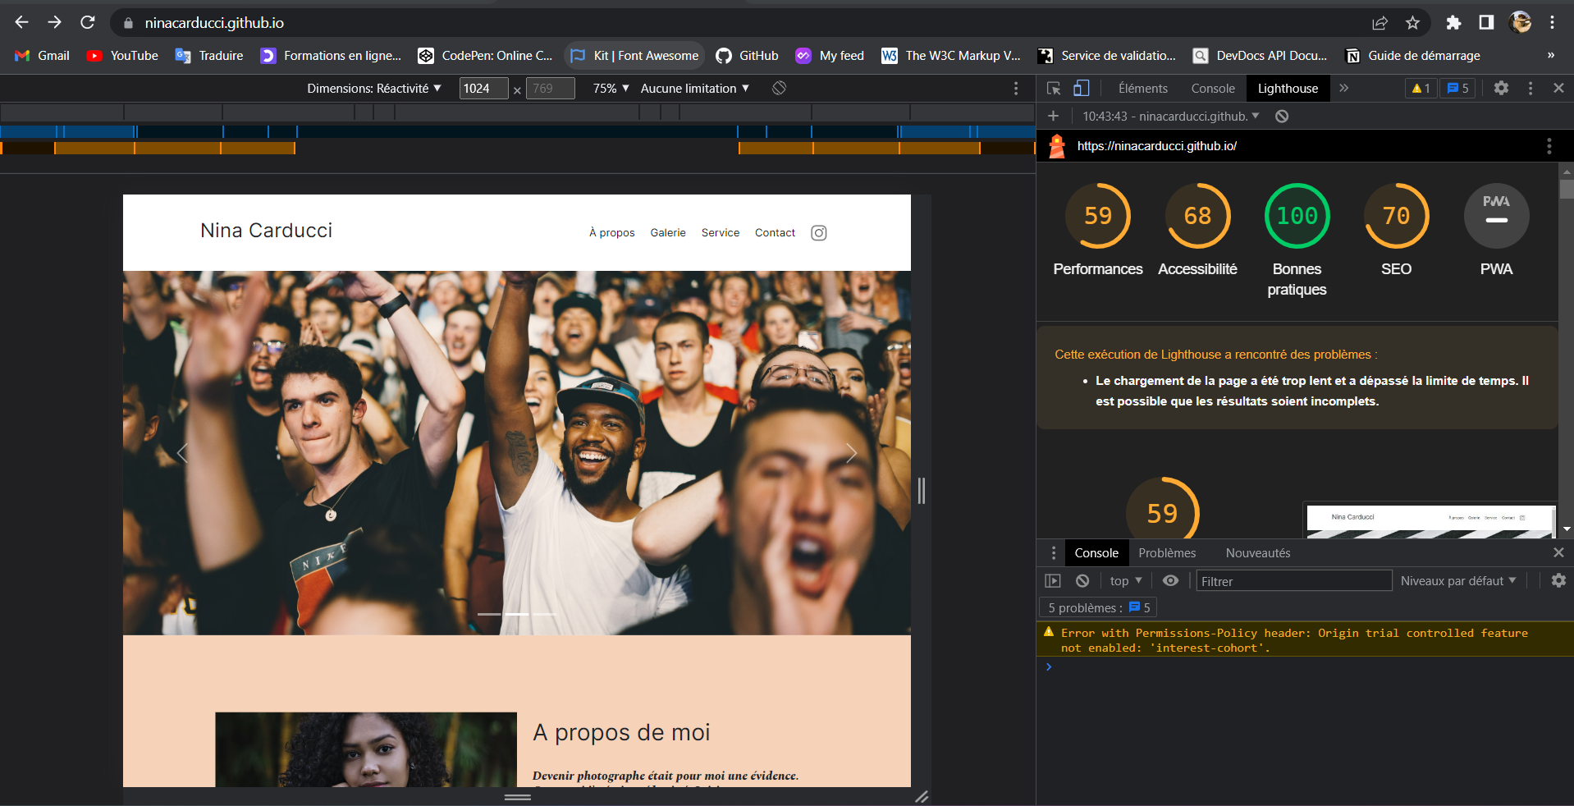

Score Lighthouse après optimisation :

[Insérer ici une capture des scores Lighthouse après optimisation]

II - Détails des optimisations effectuées

1 - Les images
Le projet comporte originalement 15 images pour un poids total de 29.4MB. Nous avons effectué les modifications suivantes aux images :
- …
- …
- …
Après les modifications, le poids total des images est de XXMB soit un gain de XX%.

2 - …

III - Accessibilité du site
[Insérer une capture de la page du site avec l’extension Wave]
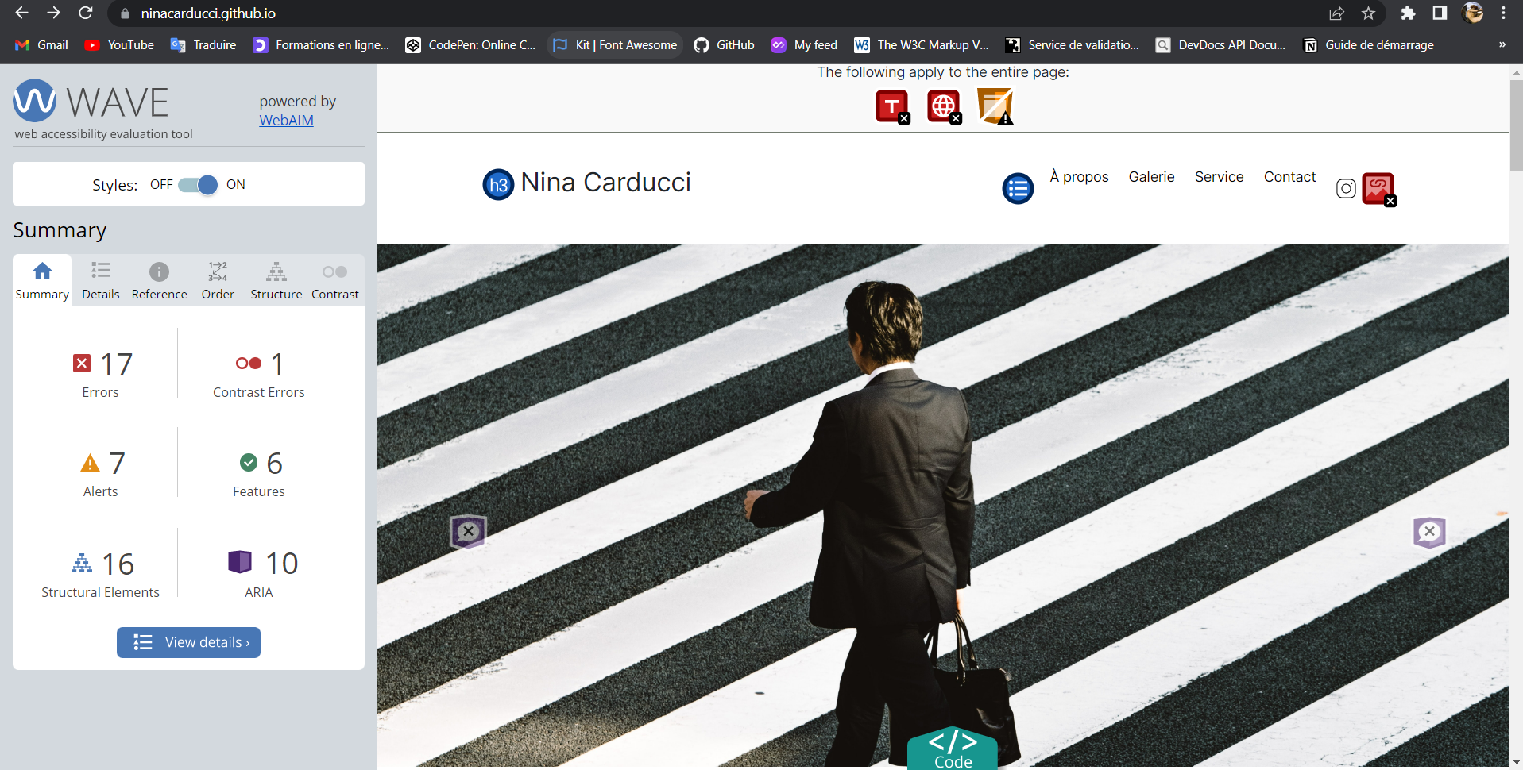

[Lister les modifications faites pour valider l’accessibilité]

IV - Détails de réalisation additionnelles à la demande du client

1 - …

Annexe

Rapport complet de l’audit Lighthouse

